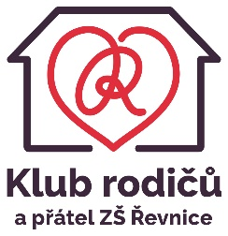

Klub rodičů a přátel školy ZŠ Řevnice, z.s.
se sídlem Školní 600, 252 30 Řevnice
IČ: 04069471
zapsaný ve spolkovém rejstříku vedeném Městským soudem v Praze pod sp. zn. L 62414

Potvrzujeme, že pan/paní JMÉNO PŘÍJMENÍ, bytem ULICE Č.P., PSČ MĚSTO, poskytl/a výše uvedenému spolku v roce 202x souhrnný dar ve výši X,- Kč.
Dar byl použit v souladu s účelem spolku na vzdělávání, podporu a ochranu mládeže, na školství a kulturu a na účely sociální, tělovýchovné a sportovní. Dar splňuje podmínky stanovené zákonem č. 586/1992 Sb., o daních z příjmů, ustanovení § 15 odst. 1.
Klub rodičů a přátel školy ZŠ Řevnice, z.s., vydává toto potvrzení pro možnost uplatnění odpočtu poskytnutého daru od základu daně z příjmu.

V Řevnicích dne ……………….

Za Klub rodičů a přátel školy ZŠ Řevnice, z.s.

Podpis__________________________________
Jméno člena rady spolku - člen rady spolku

